SK 네트웍스 Family AI 30기 : 3팀
학습한 ML / DL 모델
Field Proposal Review Risk Model - 강사 피드백 반영 v2

항목 | 내용
산출물 단계 | 데이터 전처리
제출 일자 | 2026. 08. 26.
깃허브 경로 | https://github.com/SKNETWORKS-FAMILY-AICAMP/SKN30-FINAL-3Team
작성 팀원 | 3팀 전체
기능명 | Field Proposal Review Risk Model

제출 범위 기존 프로젝트의 합성 상담 시나리오에서 규칙 기반 대리 라벨을 파생한 소규모 ML PoC이다. 실제 사용자 데이터나 실서비스 성능을 의미하지 않는다.

1. 모델 개요
항목 | 내용
모델명 | Logistic Regression
선정 상태 | 규칙 재현 PoC의 임시 기준 모델 - 운영 최종 모델 아님
기능명 | Field Proposal Review Risk Model
현재 목적 | 규칙 기반 proxy Target을 재현하는 학습·평가 Pipeline 확인
차기 목적 | 독립적인 사용자 수정·거절 라벨을 이용한 검토 필요 행동 예측
문제 유형 | Binary Classification
Positive class | needs_review=1 (NEEDS_REVIEW)
데이터 | 기존 합성 상담에서 파생한 규칙 기반 대리 라벨 150건

2. 모델 구조
합성 상담 → 필드 후보 탐지 → 정형 Feature 생성 및 proxy Target 생성 → 80:20 층화 분할 → Rule 재현 모델 비교 → PoC 기준 모델 임시 선택 → Pipeline joblib 저장

3. 입력 / 출력 정의
구분 | 항목 | 설명
입력 | field_type | 10개 장부 필드 유형
입력 | confidence | 0~1 모사 신뢰도
입력 | evidence_length | 근거 문장 길이
입력 | mention_count | 후보 언급 수
입력 | has_conflict / has_negation | 충돌·부정 표현 여부
입력 | parse_success | 구조화 파싱 성공 여부
출력 | 0 | LOW_RISK
출력 | 1 | NEEDS_REVIEW

4. Target 정의
needs_review는 실제 사용자 피드백이 아니라 아래 proxy risk score의 field_type별 상위 7건으로 생성하였다. 각 field_type 15건 중 7건이 class 1, 8건이 class 0이어서 전체 분포는 70:80이다.
proxy risk score = 2×(1-confidence) + 1.5×has_conflict + 1.2×has_negation + 0.35×(mention_count-1) + 1.4×(1-parse_success) + 0.75×no_fill_context + N(0, 0.35)

4.1 Target-Feature 중첩과 해석 제한
구분 | 내용
직접 재사용 | confidence, mention_count, has_conflict, has_negation, parse_success가 Target 생성과 모델 입력에 모두 사용됨
간접 재사용 | confidence도 parse_success·conflict·negation·mention_count로 모사되어 같은 신호가 반복 반영됨
층화 관여 | field_type별 점수 순위로 class를 배정하므로 field_type도 라벨 생성 과정에 관여함
직접 미사용 | evidence_length는 점수식에 직접 사용되지 않음

라벨 한계 현재 모델은 독립적인 사용자 정답을 예측한 것이 아니라 입력 변수로 만든 규칙을 근사하였다. 따라서 Accuracy 0.8000은 사용자 행동 예측 성능이나 실서비스 성능으로 일반화할 수 없다.

5. 전처리와 사용 프레임워크
항목 | 내용
범주형 | OneHotEncoder(handle_unknown='ignore')
숫자형 | median imputation; Logistic Regression은 StandardScaler 적용
Train/Test | 120 / 30
라이브러리 | pandas, NumPy, scikit-learn, Matplotlib, joblib
난수 시드 | 42

6. 학습 모델과 평가
Model | Train Acc. | Test Acc. | Precision | Recall | F1
Dummy | 0.5333 | 0.5333 | 0.0000 | 0.0000 | 0.0000
Logistic Regression | 0.7917 | 0.8000 | 0.9000 | 0.6429 | 0.7500
Random Forest | 0.9750 | 0.8000 | 0.9000 | 0.6429 | 0.7500

검토 필요 항목 누락을 줄이기 위해 Test Recall을 우선하였다. 두 후보 모델은 Test Accuracy 0.8000, Precision 0.9000, Recall 0.6429, F1 0.7500과 혼동행렬(TN 15·FP 1·FN 5·TP 9)이 모두 같았다.
Random Forest 정확도에 대한 설명 Random Forest가 더 높은 것은 Train Accuracy(0.9750)이며 Test Accuracy는 Logistic Regression과 같은 0.8000이다. 학습 정확도 상승은 일반화 성능 향상의 근거가 아니고, Random Forest의 |Train-Test Accuracy 차이| 0.1750은 Logistic Regression의 0.0083보다 크다.

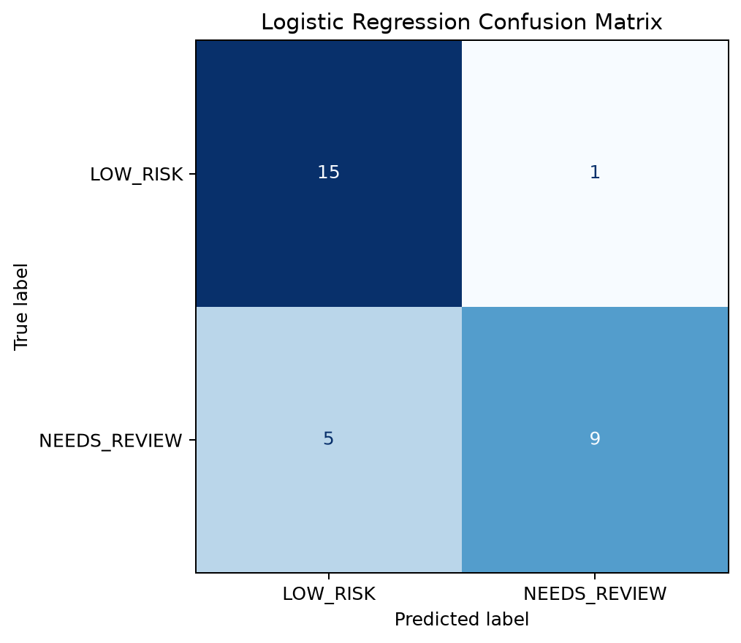
그림 1. 최종 모델(Logistic Regression) confusion matrix

7. PoC 기준 최종 모델(임시)
PoC 기준 모델 Logistic Regression

판단 항목 | Logistic Regression | Random Forest | 선택 해석
Test Accuracy | 0.8000 | 0.8000 | 동일
Test Recall | 0.6429 | 0.6429 | 동일
Test F1 | 0.7500 | 0.7500 | 동일
Train Accuracy | 0.7917 | 0.9750 | RF가 높음
|Train-Test Acc. 차이| | 0.0083 | 0.1750 | LR이 작음
복잡도·설명 | 선형·계수 확인 가능 | 비선형·상대적으로 복잡 | LR 우선

Test 성능이 동률이므로 더 높은 Train Accuracy를 선택 근거로 사용하지 않았다. |Train-Test Accuracy 차이|가 작고 구조가 단순한 Logistic Regression을 현재 규칙 재현 PoC의 저장 artifact로 임시 선택하였다. 이 선택은 실제 사용자 라벨 데이터에서 다시 검증해야 한다.
Test 지표 | 값
Accuracy | 0.8000
Precision | 0.9000
Recall | 0.6429
F1 | 0.7500

전체 전처리 Pipeline과 분류기를 field_proposal_review_risk_model.joblib로 저장하였다. 입력은 정의된 7개 Feature를 가진 pandas DataFrame이며 출력은 0 또는 1이다.

8. 적용 전략
• 현재 모델은 제출용 오프라인 artifact로만 보관한다.
• F2 서비스 API나 사용자 승인·저장 흐름에는 연결하지 않는다.
• 차기 Target은 변경 없는 승인=0, 사용자 수정 또는 거절=1로 정의하고 검토 중단·미확인은 unknown으로 분리한다.
• confidence·충돌·부정·언급 수·파싱 성공 여부는 Target 생성 규칙이 아니라 검토 전 관측 Feature로만 사용한다.
• 현재 proxy risk 수식을 Rule Baseline으로 분리하고 ML 모델 및 규칙 변수 제거 ablation과 비교한다.
• 동일 사용자·원천 상담·파생 제안의 group 누수를 막고 반복 group validation과 시간 순서 Holdout에서 변동 범위를 함께 평가한다.
• Accuracy만이 아니라 Recall·Precision·F1·혼동행렬과 사용자 검토 부담으로 모델과 임계값을 고른다.
계획 상태 사용자 라벨 수집·재학습·재평가는 이번 v2 문서 범위에서 아직 실행하지 않았다.

9. 한계 및 향후 개선
• 50행 원천 파일은 200행 원천 파일과 세 중복 키가 모두 일치하는 완전 부분집합이어서 중복 누수 방지를 위해 제거하였다.
• 학습 데이터는 150건, Test Set은 30건으로 작다.
• confidence와 needs_review가 실제 관측값이 아니고 Target 생성 변수와 입력 Feature가 중첩된다.
• 실제 F2 sLLM 오류 분포 및 사용자의 검토 행동과 다를 수 있다.
• 본 결과는 규칙 재현용 소규모 합성 Test Set 결과이며 사용자 행동 예측 또는 실서비스 성능을 의미하지 않는다.
• 실제 사용자 수정·거절 라벨과 독립적인 시간 기반 평가셋에서 모델 선정부터 재검증해야 한다.
• 딥러닝은 이번 PoC 범위에서 수행하지 않았다.

10. 모델 Artifact
파일 | 설명
field_proposal_review_risk_model.joblib | 최종 전처리·분류 Pipeline
model_metadata.json | Feature·데이터 해시·선정 사유·라이브러리 버전
metrics.json | 모델별 실제 평가 지표와 혼동행렬

11. 변경 이력
변경일 | 변경자 | 변경내용 | 버전
2026. 08. 20 | 3팀 전체 | 규칙 기반 대리 라벨 ML PoC 모델 설명서 작성 | v1.0
2026. 08. 26 | 3팀 전체 | Target-Feature 중첩과 Logistic Regression 임시 선정 근거 보완 | v2.0

